APRESENTAÇÃO DOS RESULTADOS

RESULTADOS DA INTEGRAÇÃO das bases no SuperCIATA
As figuras 16, 17 e 18 apresentam as imagens das quadras pertencentes à amostra analisada, enquanto as tabelas 2, 3 e 4 apresentam os erros observados após a aplicação dos ajustes de orientação e translação na quadra CIATA, realizados com base nos dados do OpenStreetMap (OSM).

Figura 16 – Comparativo da quadra 01.03.002.3.0054 gerada pelos SuperCIATA e obtida da aplicação GEO da Prefeitura.
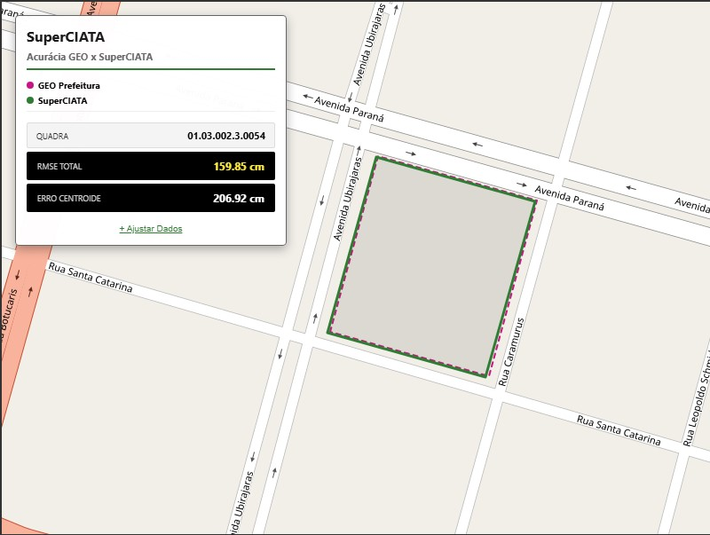
Elaboração: Os autores (2026)

Tabela 2 - Relatório de Acurácia - Quadra 01.03.002.3.0054
RELATÓRIO DE ACURÁCIA GEOGRÁFICA
QUADRA: 01.03.002.3.0054
Ref: GEO Prefeitura Alvo: SuperCIATA
Vértice | Latitude | Longitude | dLat(cm) | dLng(cm) | Erro(cm)
1 | -25.6801382 | -53.8021836 | -57.13 | -105.14 | 119.72
2 | -25.6803802 | -53.8012257 | -84.27 | -124.93 | 150.78
3 | -25.6813343 | -53.8015224 | -54.58 | -184.77 | 192.77
4 | -25.6810923 | -53.8024803 | -27.46 | -164.91 | 167.27
Erro Médio Quadrático (REMQ): |  | 159.85 cm
Desvio do Centroide: |  | 206.92 cm

Figura 17 – Comparativo da quadra 01.06.004.1.0014 gerada pelos SuperCIATA e obtida da aplicação GEO da Prefeitura.
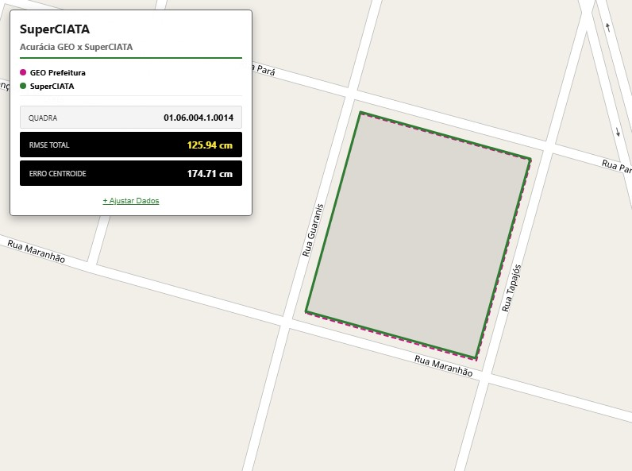
Elaboração: Os autores (2026)

Tabela 3 - Relatório de Acurácia - Quadra 01.06.004.1.0014
RELATÓRIO DE ACURÁCIA GEOGRÁFICA
QUADRA: 01.06.004.1.0014
Ref: GEO Prefeitura Alvo: SuperCIATA
Vértice | Latitude | Longitude | dLat(cm) | dLng(cm) | Erro(cm)
1 | -25.6576648 | -53.8103845 | 137.85 | -47.20 | 145.79
2 | -25.6573794 | -53.8115357 | 114.77 | -43.08 | 122.66
3 | -25.6561632 | -53.8111645 | 99.13 | -32.31 | 104.32
4 | -25.6564486 | -53.8100134 | 122.17 | -36.32 | 127.53
Erro Médio Quadrático (REMQ): |  | 125.94 cm
Desvio do Centroide: |  | 174.71 cm

Figura 18 – Comparativo da quadra 01.02.002.0.0033 gerada pelos SuperCIATA e obtida da aplicação GEO da Prefeitura.
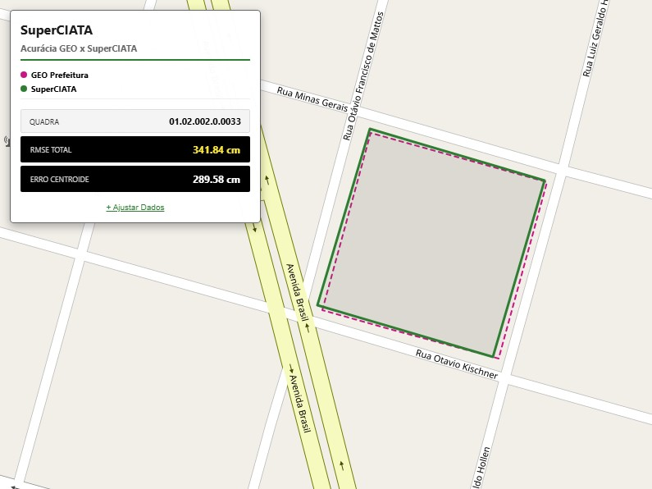
Elaboração: Os autores (2026)

Tabela 4 - Relatório de Acurácia - Quadra 01.02.002.0.0033
RELATÓRIO DE ACURÁCIA GEOGRÁFICA
QUADRA: 01.02.002.0.0033
Ref: GEO Prefeitura Alvo: SuperCIATA
Vértice | Latitude | Longitude | dLat(cm) | dLng(cm) | Erro(cm)
1 | -25.6763132 | -53.8057628 | 265.34 | -59.87 | 272.17
2 | -25.6766194 | -53.8046185 | 57.27 | -134.26 | 146.05
3 | -25.6776559 | -53.8049599 | 137.40 | -376.80 | 401.29
4 | -25.6773497 | -53.8061042 | 345.43 | -302.32 | 459.31
Erro Médio Quadrático (REMQ): |  | 341.84 cm
Desvio do Centroide: |  | 289.58 cm
Elaboração: Os autores (2026)

Os resultados apresentados nas Tabelas 2, 3 e 4, bem como nas Figuras 16, 17 e 18, devem ser interpretados não apenas sob a ótica da acurácia pura, mas principalmente considerando o contexto em que foram obtidos: um processo de georreferenciamento automatizado, aplicável em larga escala e com custo drasticamente reduzido em comparação com métodos tradicionais de levantamento topográfico ou aerofotogramétrico.
Métodos convencionais de georreferenciamento urbano dependem de trabalho de campo, topografia ou aquisição de ortofotos de alta resolução, processos que envolvem alto custo operacional e um grupo de especialistas. A proposta do SuperCIATA, ao utilizar dados do Cadastro Territorial Urbano (CTU) e do CNFE, para identificar e localizar as quadras, e o OpenStreetMap (OSM) como referência para ajustes de orientação e translação, visa justamente substituir essa abordagem técnica de alta complexidade por um fluxo de trabalho automatizado.
Nesse sentido, as figuras demonstram que o método foi capaz de, sem intervenção humana além da correção do CTU, reconhecer padrões viários e reposicionar as quadras de forma visualmente coerente com a realidade. Para um processo quase integralmente automatizado e de custo reduzido, o simples fato de as geometrias se adequarem ao contexto viário e à base da prefeitura (azul) já representa um avanço significativo.
Os valores de REMQ (Erro Médio Quadrático) encontrados variaram entre 1,26 m (melhor caso) e 3,42 m (pior caso). Novamente, é fundamental interpretar e contextualizar esses números:
Custo x Benefício: Um erro médio entre 1,5 e 3 metros é, sob a ótica da engenharia de precisão, considerado alto. No entanto, para aplicações de planejamento urbano macro, censos demográficos, estudos de mobilidade e gestão territorial em larga escala, essa acurácia pode ser perfeitamente aceitável, especialmente quando o custo para se obter um erro de 20 cm (via métodos tradicionais) seria proibitivo.
Ganho Escalar: A automação permite processar um grande volume de quadras (centenas ou milhares) em frações do tempo que seriam gastas com métodos manuais. O fato de duas das três quadras analisadas terem apresentado REMQ inferior a 1,60 m valida o método para a maior parte do território, demonstrando que o algoritmo é robusto para operar em massa.
Quadra 01.06.004.1.0014 (REMQ 1,26 m): Representa o cenário ideal para o método automatizado. Nesse caso, tanto o dado de origem (SuperCIATA) quanto o dado de ajuste (OSM) possuíam boa qualidade na região, permitindo que o algoritmo de ajuste encontrasse uma solução ótima com pequenos resíduos.
Quadra 01.02.002.0.0033 (REMQ 3,42 m): Representa o limite da metodologia de baixo custo. Neste caso, o OSM local pode conter imperfeições, ou a geometria original da quadra pode ter distorções que um simples ajuste de translação e rotação (automático) não consegue sanar. Ainda assim, o método entregou um resultado em segundos, sem custo adicional, enquanto um ajuste manual refinado demandaria horas de trabalho de um especialista.
Os desvios observados nos vértices (como os 4,59 m no pior vértice da quadra 01.02.002.0.0033) demonstram a perda inerente à proposta: abre-se mão da precisão centimétrica em favor da capacidade de processamento em massa e da redução de custos.
O método proposto não visa competir com a topografia de alta precisão, mas sim preencher uma lacuna existente em muitos municípios brasileiros: a falta de bases cartográficas atualizadas e georreferenciadas. Para esses municípios, ter uma base com erros na casa de 1 a 3 metros, gerada de forma automatizada e com custo próximo de zero, é infinitamente melhor do que não ter base alguma ou depender de mapeamentos analógicos desatualizados.

Conclusão
Os resultados obtidos são plenamente compatíveis com a proposta de um método de georreferenciamento em massa, automatizado e de baixo custo. Eles demonstram que a utilização do OSM como referência permite corrigir deslocamentos sistemáticos de forma eficiente na grande maioria dos casos. A variação na acurácia (REMQ de 1,26 m a 3,42 m) reflete exatamente a natureza heterogênea dos dados de entrada (OSM) e valida a tese de que é possível gerar informação geoespacial útil em larga escala com investimento mínimo, ainda que isso implique em aceitar uma margem de erro superior à dos métodos tradicionais. O método representa, portanto, uma ferramenta de democratização do acesso ao georreferenciamento.

